Recuperación 1er Trimestre
Alumnos de UDEI
Historia 1
Profr. Ulises Rodríguez Peña

Actividad 1.- Los alumnos ubican geográficamente en un mapamundi las 6 principales civilizaciones antiguas del mundo. El alumno ubicara en un mapamundi las civilizaciones, dándole a cada una un color y coloreando el país de la actualidad donde se ubicó la civilización.
1.- Mesopotamia-Principalmente en Irak
2.- China-China
3.- Egipto-Egipto
4.- India-India
5.- Mesoamérica-México
6.- Cultura Inca-Perú
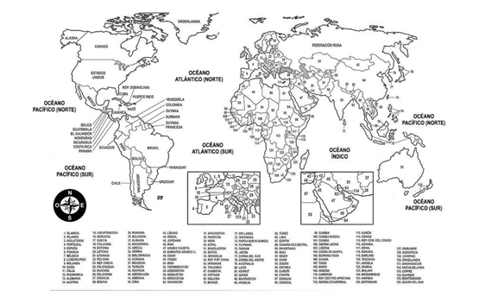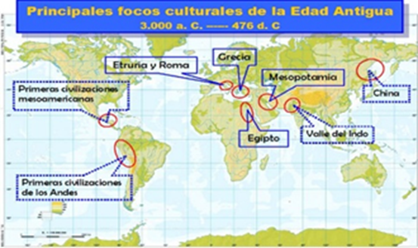

Actividad 2.- En las siguientes imágenes el alumno las relaciona con una flecha al concepto histórico. Tomamos como ejemplo la Independencia de México.
Grito de Dolores Hidalgo, inicio de la Independencia en 1810
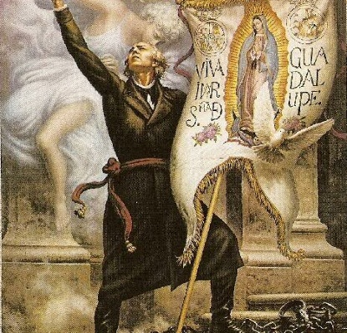
Proceso: conjunto de acontecimientos, hechos o sucesos y cambios de la sociedad que están relacionados entre sí.

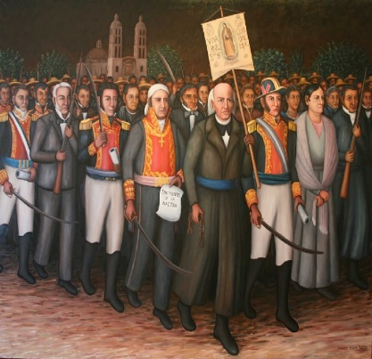
Suceso: Único e irrepetible, ocurrido en un tiempo y lugar específicos, que es seleccionado e interpretado por historiadores debido a su impacto significativo en la sociedad.

Consumación de la Independencia en 1821

Actividad 3.- Los alumnos relacionan los diferentes tipos de fuentes de información histórica.

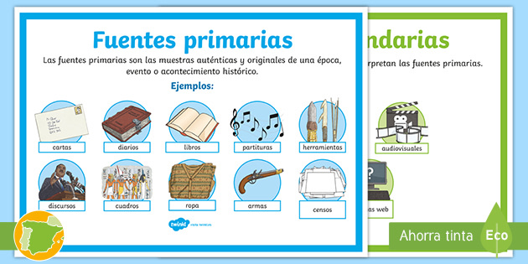
2.- Fuentes secundarias: aquellas que interpretan, analizan o evalúan información proveniente de fuentes primarias. Estas no ofrecen un testimonio directo, sino que se elaboran a partir de la información original para ampliarla, organizarla o contextualizarla.

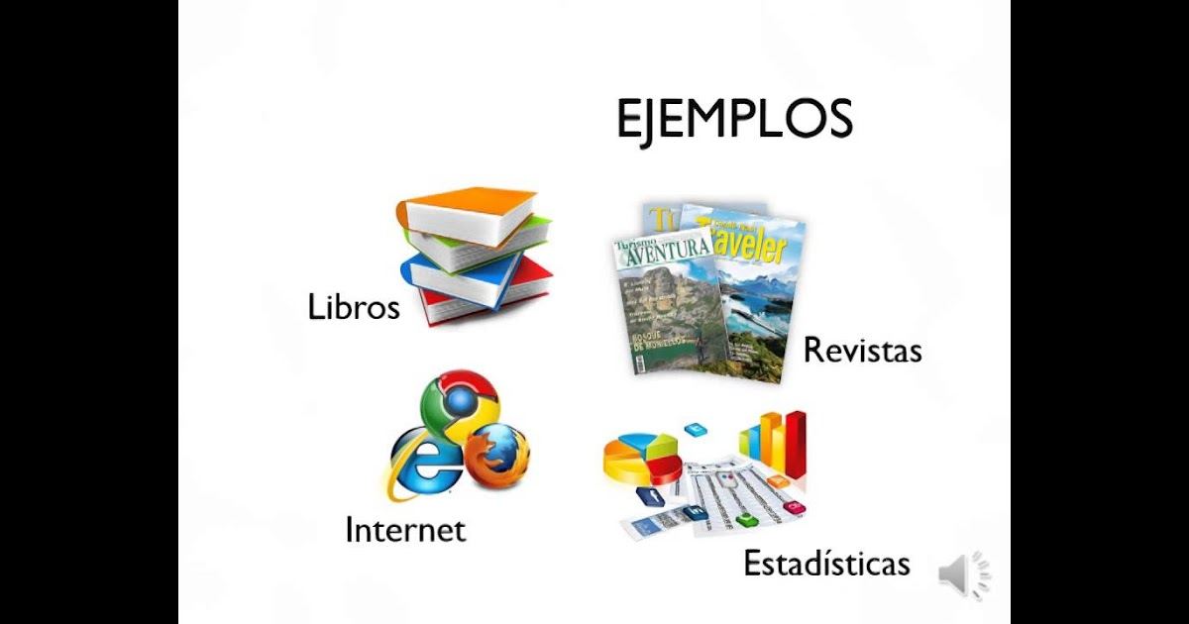
1.- Fuentes primarias: son documentos, objetos o testimonios originales que proporcionan evidencia directa y de primera mano sobre un evento, época o tema de investigación.

